Základní škola a Mateřská škola Brumovice, okres Břeclav, příspěvková organizace
Jídelní lístek Týden od: 1. 4. 2024 do: 5. 4. 2024
1. 4. 2024
Pondělí |  | Přesnídávka | STÁTNÍ SVÁTEK
 |  | Polévka
 |  | Oběd
 |  | Svačina

2. 4. 2024
Úterý | 1ab,3,10 |  | Přesnídávka |  | žitnopšen. chléb se škvarkovou pomazánkou, zelenina, šťáva
 | 1a,3,7,9 |  | Polévka |  | kulajda
 | 1a,3,7 |  | Oběd |  | špagety s rajčatovou omáčkou, šťáva
 | 1ac,7 |  | Svačina |  | rohlík s máslem a marmeládou, ovoce, mléko
3. 4. 2024
Středa | 1b,6,7,10,11,13 |  | Přesnídávka |  | celozrnný chléb s taveným sýrem, ovoce, mléko
 | 9 |  | Polévka |  | cizrnová
 | 1a,7 |  | Oběd |  | drůbeží játra, vařené brambory, okurek, šťáva
 | 1ab,7 |  | Svačina |  | žitnopšen.chléb s mrkvovou pomazánkou, šťáva

4. 4. 2024
Čtvrtek | 1a,3,7,12 | Přesnídávka | zapečený toustový chléb s máslem a šunkou, ovoce, mléko
 | 1ac,7,9 | Polévka | dýňová s krutonky
 | 1a,7 | Oběd | pečené kuřecí stehýnko, basmati rýže, ZŠ kompot, šťáva
 | 1ab,7 | Svačina | žitnopšen.chléb s pomazánkovým máslem, zelenina, šťáva

5. 4. 2024
Pátek | 1a,3,7 |  | Přesnídávka |  | makový závin, ovoce, bílá káva
 | 1c,9 |  | Polévka |  | vývar s kroupami
 | 1a,7 |  | Oběd |  | vařené hovězí maso, koprová omáčka, vařené brambory, šťáva
 | 1ab,7 |  | Svačina |  | kmínový chléb s brokolicovou pomazánkou, zelenina, šťáva
Jídlo je určené k okamžité spotřebě.
Pitný režim je zajištěný celý den! Denně je k obědu možnost výběru šťávy, vody nebo mléka.
Změna jídelníčku vyhrazena.

Zodpovídá: vedoucí ŠJ Veronika Veselá
Vaří: Eva Hájková, Martina Stejskalová

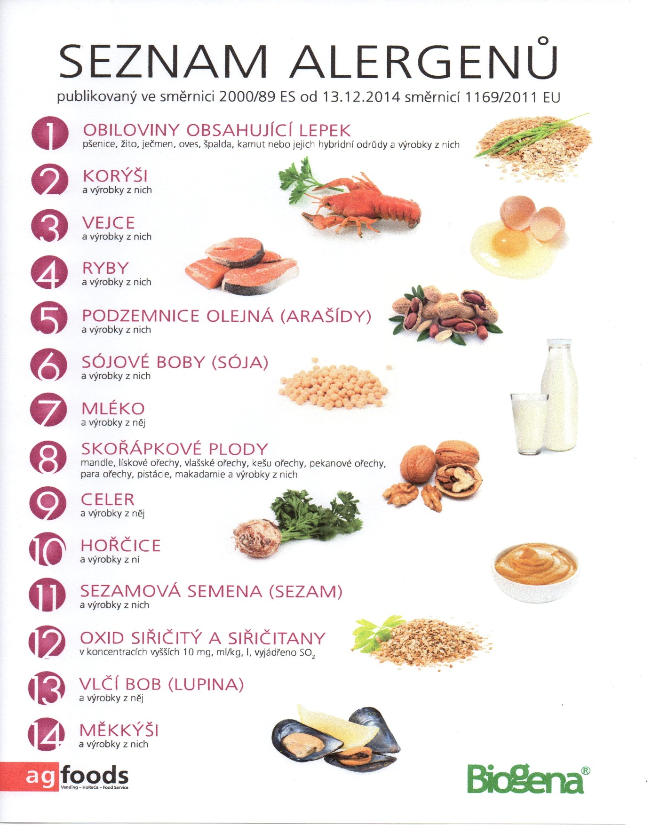

OBILOVINY OBSAHUJÍCÍ LEPEK: 1 a) pšenice
b) žito
c) ječmen
d) oves
e) špalda
f) kamut

